单位名称 | 青岛纳百利机械有限公司
单位地址 | 山东省青岛市即墨区汽车产业新城康泉二路北侧
企业联系人 | 董锡纯 | 陪同人 | 董锡纯
现场调查人员 | 王克利 | 资格证书号 | 鲁P20220051
现场调查人员 | 曹硕 | 资格证书号 | 鲁P20230060
现场检测人员 | 王克利 | 资格证书号 | 鲁P20220051
现场检测人员 | 曹硕 | 资格证书号 | 鲁P20230060
现场检测时间 | 2025.05.07
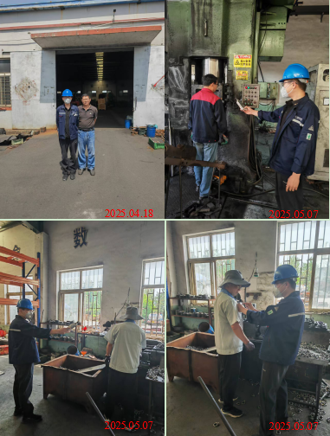
现场服务影像：

